Nota de Prensa N° 240-2012

INFORME MENSUAL DE COMERCIO EXTERIOR
ENERO-AGOSTO 2012

El intercambio comercial del Perú con el resto del mundo disminuyó 7,0% en agosto, tendencia negativa que se registra desde abril de este año. En este mes, las exportaciones disminuyeron 19,7% mientras que las importaciones crecieron 9,5%. En el caso de las exportaciones, las ventas al exterior de productos tradicionales cayeron 25,2%, la mayor caída en lo que va del año; mientras que las ventas al exterior de productos no tradicionales crecieron 2,0%.

En términos acumulados, el intercambio comercial del período enero-agosto ascendió a US$ 57 250 millones y registró un incremento de 3,8%. En este período, las importaciones crecieron 12,5% y las exportaciones retrocedieron 3,3%.

I. INTERCAMBIO COMERCIAL

En agosto, el intercambio comercial del Perú con el resto del mundo ascendió a US$ 7 572 millones, monto que representó una caída de 7,0% respecto de similar mes del año anterior.

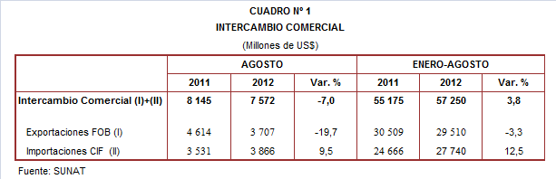

Por su parte, en el período enero-agosto el intercambio comercial sumó US$ 57 250 millones, monto que representó un crecimiento de 3,8% respecto de similar período del año anterior.

INTERCAMBIO POR BLOQUES

En el período enero-agosto, el intercambio comercial peruano mantuvo tasas de crecimiento positivas con todos los bloques comerciales. Destaca el mayor avance registrado con los países no agrupados y considerados como Resto (6,0%).

El comercio con los países no agrupados (Resto, que explicó el 15% del comercio del Perú con el resto del mundo) creció 6,0% en el período enero-agosto, al incrementarse las exportaciones (6,5%) e importaciones (4,9%).
Según países, por un lado, creció el intercambio comercial con Nigeria (214,3%), Venezuela (47,5%) e India (24,0%); mientras que por otro lado, retrocedió el comercio con Angola (-55,1%), Panamá (-25,6%) y Suiza (-3,8%).

El comercio con APEC, principal socio comercial con una participación del 56% del total, creció 3,7% en el período enero-agosto. En este período, las importaciones crecieron 13,1% y las exportaciones retrocedieron 4,2%. A nivel de países de APEC, China, con una participación del 31% del total, se consolida como el principal socio comercial del Perú, seguido de Estados Unidos con el 28% del total y Japón que se ubica en el tercer lugar con una participación del 8% del total, entre otros.

En lo que respecta a la Comunidad Andina, que representa el 7% del comercio del Perú con el resto del mundo, el intercambio comercial creció 5,5% en el período enero-agosto, al incrementarse tanto las importaciones (8,4%) y exportaciones (1,0%). El 63% del comercio con los países andinos se compone de importaciones, predominando en ellas los combustibles.
Por su parte, el comercio con la Unión Europea (UE), que es el segundo bloque más importante con una participación del 15% del total transado por Perú durante el período enero-agosto registró un crecimiento de 0,8%, porque las importaciones crecieron 23,4% y las exportaciones retrocedieron 10,3%.

Cabe señalar que países como Reino Unido (68,7%), Finlandia (42,6%), España (18,4%) y Bélgica (0,9%), incrementaron su demanda por productos peruanos.

Finalmente, el intercambio comercial con el MERCOSUR, bloque que representa el 7% del comercio del Perú con el resto del mundo, creció 4,3% en el período enero-agosto. En este período, las importaciones crecieron 8,6% y las exportaciones disminuyeron 7,8%. Cabe señalar que Brasil es el principal socio comercial, al explicar el 60% del comercio con este bloque.

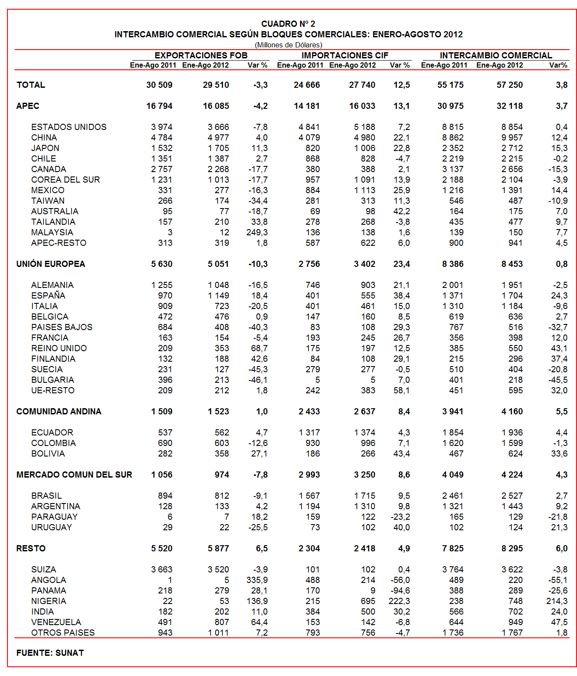

II. EXPORTACIONES

En agosto, el valor de las exportaciones ascendió a US$ 3 707 millones registrando una caída de 19,7% respecto de similar mes del año anterior. El debilitamiento de la economía mundial afectó principalmente a las exportaciones de productos tradicionales que disminuyeron 25,2%; en cambio, las exportaciones de productos no tradicionales mostraron un repunte de 2,0%.

En términos acumulados, entre enero y agosto el valor de las exportaciones ascendió a US$ 29 510 millones, monto que representó una caída de 3,3% respecto de similar período del año anterior.

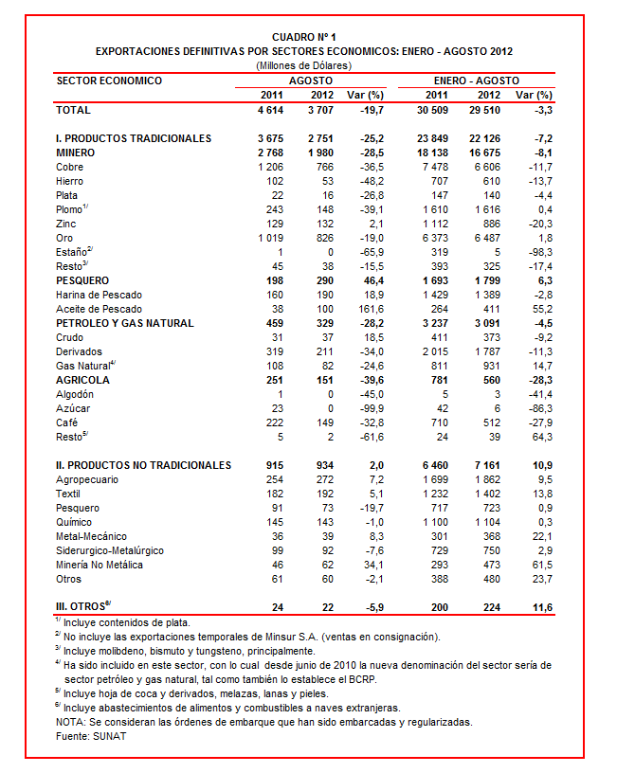

Las exportaciones peruanas se caracterizan también por estar claramente concentradas en productos primarios, que en el período enero-agosto2 mantuvieron una participación del 75% del total exportado, mientras que las no tradicionales representaron el 24% del total y el restante 1% es explicado por el rubro Otros.

II.1 EXPORTACIONES TRADICIONALES

Las exportaciones tradicionales ascendieron en agosto a US$ 2 751 millones, nivel inferior en 25,2% respecto de similar mes del año anterior. Según sectores económicos, las exportaciones agrícolas registraron la mayor caída (-39,6%), seguido de los minerales (-28,5%) y petróleo y gas natural (28,2%); en cambio, las exportaciones de productos pesqueros crecieron 46,4%.

Por su parte, a agosto las exportaciones tradicionales sumaron US$ 22 126 millones, monto que representó una caída de 7,2% si se le compara con similar período del año anterior. A excepción de los productos pesqueros que aumentaron 6,3%, el resto de sectores presentan caídas en sus valores exportados, como el agrícola (-28,3%), minero (-8,1%) y petróleo y gas natural (-4,5%).

Cabe señalar la enorme dependencia de los minerales en la estructura de las exportaciones peruanas, ya que el sector minero explicó el 75% de las exportaciones tradicionales registradas en el periodo enero-agosto.

Respecto del número de empresas que realizan actividades exportadoras de productos tradicionales, entre enero y agosto se registraron 490 empresas exportadoras, cifra superior en 14 a la cantidad observada en similar período del año anterior. De dicho total, el 44% de empresas efectuó ventas al exterior por montos superiores a US$ 1 millón.

Productos Mineros

Las exportaciones mineras sumaron US$ 1 980 millones, monto menor en 28,5% en relación a agosto del 2011. Las ventas al exterior de hierro fue la que más se contrajo (-48,2%), seguido del plomo (-39,1%), cobre (-36,5%), plata (-26,8%), la exportación de oro (-19,0%) y metales menores (-15,5%). Por su parte, el zinc fue el único mineral que registró un incremento en sus valores exportados de 2,1%.

En primer lugar se ubicó el oro, con un valor exportado de US$ 826 en agosto de 2012 y que registró un retroceso de 19,0% respecto de similar mes del año anterior. Asimismo, la cotización internacional de este mineral disminuyó 7,5% en agosto de 2012. Según destino, Suiza (55% del total), Canadá (26% del total) y Estados Unidos (13% del total) fueron los más importantes demandantes del oro peruano.

El cobre fue el segundo producto minero de exportación al sumar US$ 766 millones, lo que representó una caída de 36,5% respecto de agosto del 2011. En la misma tendencia, la cotización internacional de este mineral retrocedió 17,1% en agosto. A nivel desagregado, disminuyeron las ventas de cátodos y secciones cátodos de cobre refinado (-55,1%) y minerales de cobre y sus concentrados (-32,8%). Según países de destino del cobre peruano, China (43% del total), Japón (13% del total) y Brasil (9% del total) fueron los mayores demandantes.

Productos Pesqueros

Las exportaciones de este sector ascendieron a US$ 290 millones, lo que representó un incremento de 46,4% respecto de agosto del 2011. A nivel desagregado, aumentaron las ventas de aceite de pescado (161,6%) y harina de pescado (18,9%).
En el caso del aceite de pescado, destacaron las ventas a Dinamarca (163,5%), Bélgica (que ascendieron a US$ 22 millones y que en agosto de 2011 no registraron movimiento) y España (que ascendieron a US$ 8 millones y que en agosto del 2011 no registraron movimiento). En lo que se refiere a la harina de pescado, el resultado positivo fue impulsado básicamente por las ventas a Grecia (que ascendieron a US$ 10 millones y que en agosto de 2011 no registraron movimiento). En la misma línea, la cotización internacional de la harina de pescado creció 24,7%.

Petróleo y Gas Natural

Las exportaciones de petróleo y gas natural ascendieron a US$ 329 millones en agosto, monto inferior en 28,2% respecto a similar mes del año anterior. A nivel desagregado, disminuyeron las ventas de derivados de petróleo (-34,0%) y gas natural (-24,6%) mientras que las ventas de crudo crecieron 18,5%. Según destino, Estados Unidos fue el único comprador de petróleo crudo; en el caso de derivados de petróleo, el 35% de estas ventas se dirigió a Estados Unidos, seguido de Brasil con el 29% del total, entre otros; mientras que, las del gas natural se dirigieron a los siguientes países: España (48% del total), Japón (43% del total) y México (9% del total). De otro lado, la cotización internacional promedio del petróleo disminuyó de 86,32 US$/barril en agosto del 2011 a 94,1 US$/barril en agosto del 2012.

Productos Agrícolas

Las exportaciones agrícolas ascendieron a US$ 151 millones registrando un retroceso de 39,6% respecto de agosto del 2011, principalmente por las menores ventas de café (-32,8%). Según destino, los mercados que más contrajeron sus pedidos del café peruano fueron: Bélgica (-49,0%), Estados Unidos (-47,7%) y Suecia (-28,0%).

II.2 EXPORTACIONES NO TRADICIONALES

Por su parte, las exportaciones no tradicionales ascendieron a US$ 934 millones en agosto, monto que representó un crecimiento de 2,0% respecto de similar mes del año anterior. Por un lado, aumentaron las ventas del sector minería no metálica (34,1%), metal-mecánico (8,3%), agropecuario (7,2%) y textil (5,1%); mientras que por otro lado, disminuyeron las ventas del sector pesquero (-19,7%), siderúrgico-metalúrgico (-7,6%), el denominado otros (-2,1%) y químico (-1,0%).

Por su parte, en el período enero-agosto el sector agropecuario sigue siendo el más importante exportador no tradicional, registrando una participación del 26% del total; le siguen en orden de importancia el sector textil (20% del total), químico (15% del total) y siderúrgico-metalúrgico (11% del total), entre otros.

En el período enero-agosto se identificaron 6 583 exportadores de productos no tradicionales, cifra superior en 219 a la obtenida en similar período el año anterior. De ese total, un 14% de las empresas registra exportaciones por montos superiores a US$ 1 millón.

Productos Agropecuarios

Las exportaciones agropecuarias ascendieron a US$ 272 millones en agosto, monto que representó un crecimiento de 7,2% respecto de similar mes del año anterior. De otro lado, los cinco principales productos exportados de este sector registraron el siguiente comportamiento: espárragos frescos o refrigerados (37,5%), paltas frescas o secas (-51,4%), cebollas frescas o refrigeradas (187,1%), mandarinas frescas o secas (59,1%) y leche evaporada sin azúcar (40,2%).

Productos Textiles

El monto exportado de este sector fue de US$ 192 millones, cifra superior en 5,1% a la registrada en agosto del 2011, por las mayores ventas de tejidos (67,7%) e hilados (4,4%); no obstante el retroceso de las fibras textiles (-20,4%) y prendas de vestir (-2,9%). Según productos, destacaron las ventas de los demás tejidos teñidos de punto de fibras sintéticas (22 152,7%), los demás tejidos teñidos de punto de algodón (148,7%) y conjuntos de punto de algodón para mujeres o niñas (116,8%); en contraste, disminuyeron las ventas de camisas de punto de algodón para hombres de tejido teñido de un solo color (-35,9%) y “t-shirts” de algodón para hombres o mujeres de un solo color (-16,9%), entre otros. Según países, Venezuela (35% del total) y Estados Unidos (26% del total), fueron los dos principales destinos.

Productos Pesqueros

Las exportaciones de este sector sumaron US$ 73 millones, lo que representó una caída de 19,7% respecto de agosto del 2011. Este resultado se explicó básicamente porque en este mes no se produjo embarques de los demás moluscos e invertebrados acuáticos, principal producto exportado en agosto del 2011 con un valor de US$ 26 millones, seguido de conchas de abanico (-61,7%) y demás preparaciones y conservas de pescado (-35,5%), entre otros. Estas exportaciones se dirigieron principalmente a España (16% del total), Venezuela (12% del total), Estados Unidos (11% del total), Tailandia (6% del total) y Francia (5% del total).

Productos Químicos

Las exportaciones del sector químico sumaron US$ 143 millones en agosto, monto que representó una caída de 1,0% respecto de similar mes del año anterior. Por un lado, disminuyeron las ventas de lacas colorantes (-71,4%), óxido de zinc (-65,2%) y carmín de cochinilla (-58,9%); por otro lado, aumentaron las ventas de las demás placas de polipropileno metalizada hasta 25 micrones de espesor (324,2%) y perfumes y aguas de tocador (195,5%). De otro lado, los más importantes destinos fueron Chile (15% del total), Colombia (14% del total), Bolivia (10% del total), Ecuador (9% del total) y Brasil (8% del total).

Productos de Metal - Mecánica

En el caso de los productos metal-mecánicos, el valor exportado de este sector fue de US$ 39 millones, cantidad superior en 8,3% respecto de agosto del 2011. Según productos, destacaron las mayores ventas de grupos electrógenos (230,8%), las demás máquinas de sondeo o perforación autopropulsadas (151,5%), las demás manufacturas de hierro o acero (132,5%) y máquinas y aparatos para la preparación de frutos u hortalizas (111,1%). De otro lado, los principales destinos fueron Estados Unidos (18% del total), Ecuador (18% del total), Chile (13% del total) y Venezuela (10% del total).

Productos Siderúrgico-Metalúrgicos

En cuanto a los productos siderúrgicos-metalúrgicos, el valor exportado de este sector ascendió a US$ 92 millones, registrando un caída de 7,6% respecto de agosto de 2011. Según productos exportados, destacaron las menores ventas de alambre de cobre refinado (-36,1%), laminados planos de zinc (-30,4%), hojas y tiras delgadas de aluminio (-23,9%) y barra de hierro o acero sin alear (-14,7%). Según destino, parte importante de estas exportaciones se dirigieron a Colombia (20% del total), Estados Unidos (19% del total) y Bolivia (11% del total).

II.3 DESTINO DE LAS EXPORTACIONES

Respecto al destino de nuestras exportaciones, cabe mencionar que en el período enero-agosto China ocupó el primer lugar, con una participación del 17% del total, seguido de Estados Unidos (12% del total), Suiza (12% del total), Canadá (8% del total) y Japón (6% del total), en una lista de los cinco más importantes destinos.

Gráfico N° 5
Exportaciones FOB por Países de Destino
Estructura %

Las exportaciones peruanas a China ascendieron a US$ 4 977 millones en el acumulado enero-agosto de 2012, registrando un crecimiento de 4,0% respecto de similar período del año anterior. Las exportaciones dirigidas a este mercado se caracterizan por estar concentradas en pocos productos, todos ellos tradicionales, entre los que destacan los minerales de cobre, harina de pescado, minerales de hierro, minerales de plomo y cátodos de cobre refinado.

En segundo lugar se ubicó Estados Unidos, al que se envió productos por un monto de US$ 3 666 millones, lo que significó una caída de 7,8% en comparación con el período enero-agosto del 2011. El oro, las demás gasolinas sin tetraetilo de plomo, aceites crudos de petróleo, fosfatos de calcio naturales y espárragos frescos o refrigerados fueron los principales productos exportados a dicho mercado.

Por su parte, las exportaciones dirigidas a Suiza ascendieron a US$ 3 520 millones, monto que representó una caída de 3,9% respecto del período enero-agosto del 2011. Si bien a este mercado se embarcaron 274 productos en los primeros ocho meses del presente año, el oro es el más importante de todos ellos al registrar una participación del 99% del total de envíos.

Según bloques comerciales, el APEC fue el principal destino de las exportaciones peruanas, con el 55% del total durante el período enero-agosto, seguido del Resto de países no agrupados con el 20% del total, la Unión Europea con el 17% del total y la CAN y MERCOSUR que en conjunto representaron el 8% del total.

Según estructura, APEC adquirió el 59% de nuestras exportaciones tradicionales en el período enero-agosto, siendo los minerales de minerales de cobre, oro, minerales de plomo, harina de pescado y cátodos de cobre refinado, los más requeridos por dichas economías. Asimismo, este bloque fue el mayor demandante de las exportaciones no tradicionales (39% del total), principalmente de fosfato de calcio natural, espárragos frescos o refrigerados, jibias y calamares, ácido sulfúrico y uvas frescas.

La Unión Europea adquirió el 18% de las exportaciones tradicionales, destacando entre ellos los minerales de cobre, oro, cátodos de cobre refinado, gas natural licuado, y los demás café, entre otros. Asimismo, el 20% de las exportaciones no tradicionales peruanas se dirigió a este mercado, predominando las paltas frescas o secas, demás calamares y potas congeladas, espárragos frescos o refrigerados, mangos frescos o secos y zinc sin alear, entre otros.

Por su parte, las exportaciones al mercado andino se componen básicamente de productos no tradicionales. En el período enero-agosto la CAN explicó el 19% de las exportaciones no tradicionales y el 1% de las tradicionales. Cabe señalar que el alambre de cobre refinado, demás preparaciones utilizadas para la alimentación de animales, barra de hierro o acero sin alear, alcohol etílico sin desnaturalizar y las demás placas y tiras de polímeros de etileno, fueron los principales productos no tradicionales que se exportaron a este mercado.

En el caso de MERCOSUR, dicho bloque concentró el 6% de las exportaciones no tradicionales y el 3% de las tradicionales. En el primer grupo sobresalieron las ventas de fosfato de calcio naturales, aceitunas preparadas o conservadas, las demás placas de polímeros de polipropileno, coques y semicoques de hulla y camisas de punto de algodón para hombres de un solo color, entre otros; mientras que en el segundo grupo, sobresalieron las ventas de cobre refinado, minerales de zinc y las demás gasolinas sin tetraetilo de plomo, entre otros.

Finalmente, el Resto de países concentró el 19% de las exportaciones tradicionales y el 16% de las no tradicionales. En el primer grupo destacaron las exportaciones de oro, minerales de cobre, residual 6, los demás aceites pesados y minerales de zinc; mientras que en el segundo lo hicieron los demás “t-shirts” de algodón para hombres o mujeres, jureles congelados, alambre de cobre refinado, telas con dispositivos de unión de gramaje inferior a 650 G/M2 y fosfatos de calcio naturales, entre otros.

Gráfico N° 6
Exportaciones FOB por Bloques Comerciales: Enero-Agosto 2012
Estructura %

EXPORTACIONES DE CEMENTO PORTLAND ASCENDIERON A US$ 8 MILLONES

En el periodo enero-agosto, las exportaciones de cemento portland, excepto cemento blanco o coloreado artificialmente ascendieron a US$ 8,0 millones, monto que representó un crecimiento de 100,5% respecto de similar período del año anterior, en línea con las ventas de cemento Portland PUZOLANICO a Bolivia.

Según cantidad, las exportaciones de este producto, incluido en el sector minero no metálico, aumentaron de 36,0 mil toneladas a 89,5 mil toneladas entre enero-agosto de 2011 y 2012, respectivamente. Cabe señalar que el 97% de los embarques del citado producto se efectuó por el Callao.

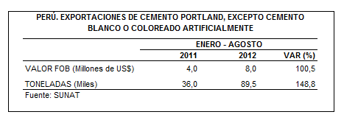

Según destino, el 89% de las exportaciones de cemento portland, excepto cemento blanco o coloreado artificialmente, se dirigió a Bolivia, país que concentró el 89% del total exportado. Otros países que también demandan este producto, aunque en menor medida, son Colombia (6% del total) y Brasil (4% del total).

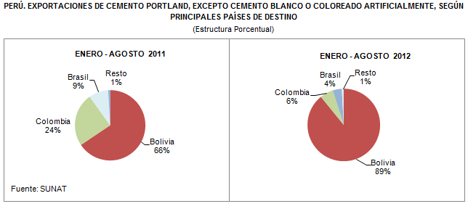

En el caso de empresas exportadoras, en los primeros ocho meses del año fueron 12 las empresas que efectuaron embarques al exterior de cemento portland, excepto cemento blanco o coloreado artificialmente. Al interior de ellas, destaca nítidamente las exportaciones de YURA con US$ 7 millones y una participación del 90% del total. Le sigue muy atrás, CEMENTO ANDINO con US$ 0,7 millones, entre otras.

Gerencia de Comunicaciones e Imagen Institucional
Lima, jueves 25 de octubre del 2012.

Las cifras de importaciones para el consumo y exportaciones definitivas difieren de las publicadas por el BCRP por un tema metodológico y de cobertura. Salvo que se diga lo contrario, en el presente informe toda mención general a las importaciones o exportaciones se refiere al “valor importado” o “valor exportado”, respectivamente.
Construido a partir de la suma de las importaciones CIF y las exportaciones FOB de bienes registrados bajo los regímenes de exportación definitiva e importación para el consumo.
Cabe mencionar que la principal empresa exportadora de estaño (MINSUR), viene exportando volúmenes de este mineral en lo que va del presente año pero bajo el Régimen de Exportación Temporal (en septiembre, esta empresa realizó operaciones por un monto ascendente a US$ 40 millones), por lo que aún ellos no se reflejan en el régimen de exportación definitiva en la que se basan las estadísticas de esta nota de prensa.
La cotización corresponde a las cifras presentadas en la Nota Semanal Nº 37 del Banco Central de Reserva del Perú del 28 de septiembre de 2012 y se compara con similar mes del 2011.
Idem (4).
Idem (4).
Idem (4).

